中國文化大學【教師專業成長社群】活動紀錄表
填表日期：109年10月14日
社群名稱 | 新課綱實務課程教師專業成長社群
召集人 | 廖遠光 | 系所／職稱 |  | 師資培育中心／教授兼主任
活動主題 | 新課綱實施－學校課程、教師教學、學生學習的改變
活動日期 | 109年10月14日（三） | 活動地點 |  | 大孝館6樓624會議室
活動時間 | 12時至13時30分 | 與會人數 |  | 社群出席成員： 8 人
活動時間 | 12時至13時30分 |  |  | 非社群出席成員： 10 人
活動報導 | 為配合本校高等教育深耕計畫「B4-6新課綱實務課程教師專業成長社群及師資生工作坊」之推動，中心特於本學期辦理「新課綱實務課程教師專業成長社群」，並訂於109年10月14日（三）中午12時假大孝館624教室辦理第1次專題講座。  本次講座係邀請桃園市立大園國際高級中學朱元隆校長蒞校分享，分享主題為「新課綱實施－學校課程、教師教學、學生學習的改變」，大園高中為新課綱推動的示範學校，同時朱校長也是招生專業化的諮詢委員，對於新課綱的理念、規劃與實施有深入的了解，故特別邀請其到校與本校教師進行分享。  朱校長在演講的一開始就跟與會師生談到有關新課綱對於學校、教師及學生三個層面的影響及改變有哪些，並逐一的分析與說明。  首先，在學校的層面部分，學生必須要透過學校建立的「課程地圖」來找尋及繪製自己的「學習地圖」，因此，學校需要規劃好一個完整的「課程學習地圖」提供給學生進行適性探索、定向深耕，所以課程地圖規劃完備，生涯規劃與進路輔導才有意義。朱校長特別提到高中課程分類中有一個名詞為「自主學習」，這是新課綱中最大的關鍵，學校應該要訓練學生會做計劃、做分析比較、做時間管理，並且學他自己想學的知識，而非教師想教的知識。因此，未來高中畢業的學生都應該是要會撰寫自主學習計畫並展現其成果。  在教師層面，教師應明確了解「核心素養」的定義與原則，教師應該要跳脫傳統的插秧模式，改為播種模式，不再是把知識整理好給學生吸收，而是要讓學生學習如何自己搜尋、彙整及吸收，先培養能力，在開始增加知識層面，一點一滴地逐步養成。另外也要轉化學習目標，不是一昧地傳遞知識，而是要讓學生學會說明並推論一個知識理論，或是能比較兩個理論的異同，並且進行說明，培養學生的論述能力。  在學生學習層面，增加了「課程諮詢輔導」及「學習歷程檔案」。其中課程諮詢輔導有明確定分工機制，導師主要是了解學生的家庭及個人因素，專業生涯規劃問題由輔導室或生涯規劃教師進行輔導，課程內容與選課方式則是由課程諮詢教師進行宣導，並可視學生需求安排個別輔導。學習歷程檔案係有嚴謹的規劃，經由高中端撰寫課程計畫後，送縣市政府審核，審核通過就會在課程計畫平台上開放查詢，課程計畫規劃之開課科目即與校務行政系統連結，高中必須依照審核通過的科目進行開課，學生的選課及學習權益因此有所保障，歷程檔案也才會出現對應的修課紀錄等。  最後，朱校長認為「相信」才是教育的核心價值，因為新課綱的理念對於很多老師來說是不可能的任務，學生不可能會自主學習，很多的理念及方針是推行不了的，但是唯有相信學生做得到，相信教師做得到，並提供相關的措施及管道，而不是一開始就否定，你才有可能會看到花開，朱校長也在此與各位師長共勉之。
執行成效  與檢討 | - 與會師生對於本次的活動地點、地點及內容等多表示非常滿意，唯獨少數與會人員覺得演講的時間長度不足，希望可以再安排長一點，能讓演講人可以深入完整的解析，並有更多的交流時間。  - 因為場地限制，投影的效果較差，但講者的簡報上有使用彩色進行重點提示或作為互動提示，故與會人員希望如果未來有類似的狀況，講義能印製彩色，俾使演講能更順利流暢。
活動照片 | 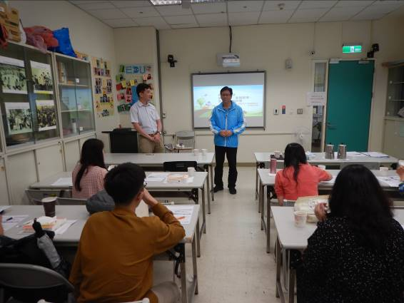 |  | 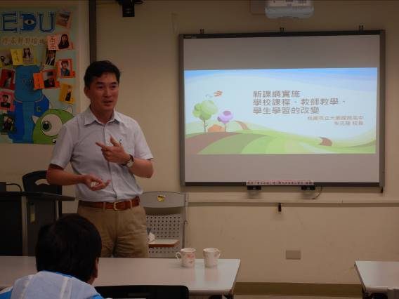
活動照片 | 廖遠光教授引言 |  | 主講人朱元隆校長
活動照片 | 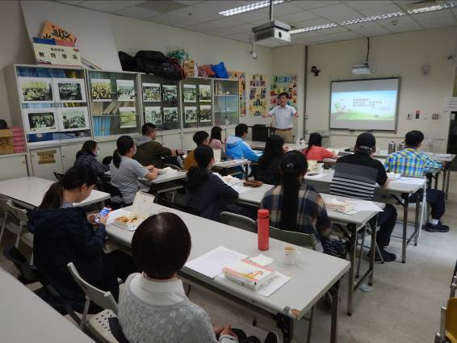 |  | 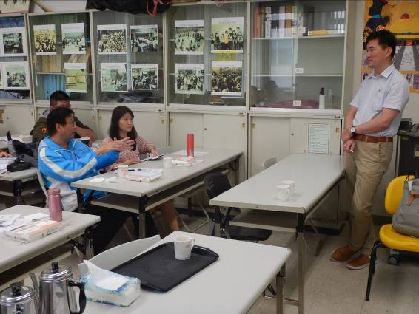
活動照片 | 與會師生聆聽分享 |  | 廖遠光教授提問
活動照片 | 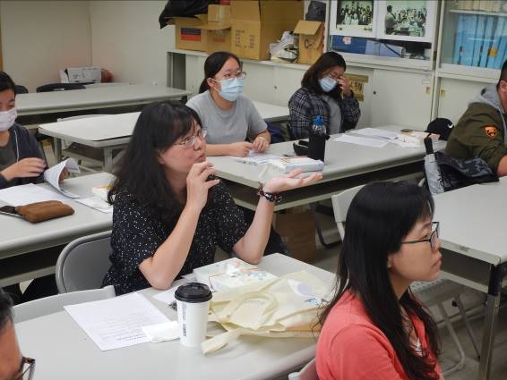 |  | 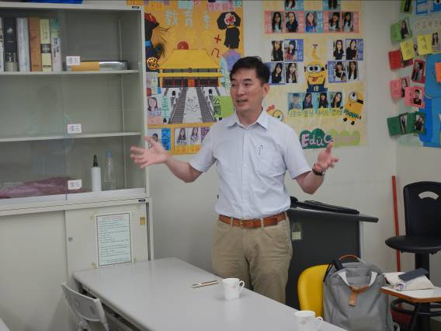
活動照片 | 侯雅雯助理教授提問 |  | 朱校長答覆教師提問
活動照片 | 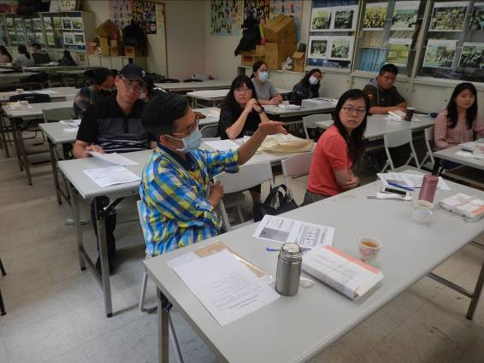 |  | 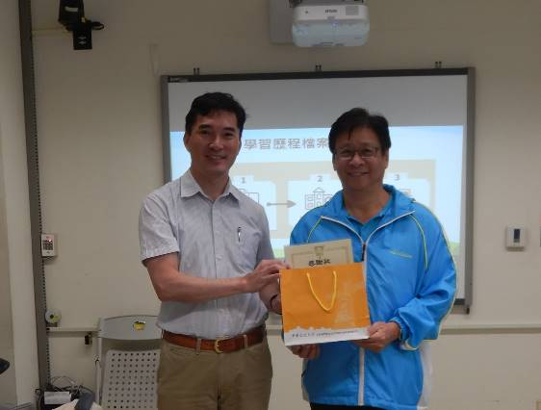
活動照片 | 王等元教授提問 |  | 致贈感謝狀

